THỰC ĐƠN NGÀY 9 THÁNG 5 NĂM 2024
ĂN SÁNG  -Nui hải sản  -Sữa  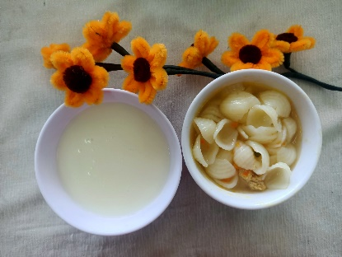 | ĂN TRƯA  -Cơm  -Thịt heo nấu pate  -Canh mướp nấm bào ngư  -Đu đủ  -Đậu bắp xào  -Dậu bắp luộc  -Phô mai ( SDD)  -Mận ( DC_BP)  *Nhả trẻ , mẫu giáo 3 tuổi  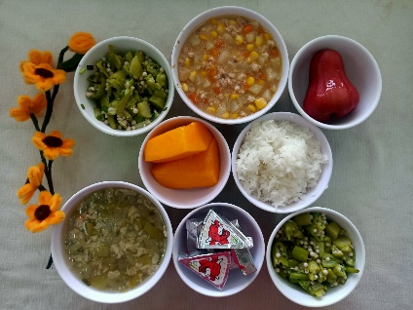  *Mẫu giáo 4,5 tuổi  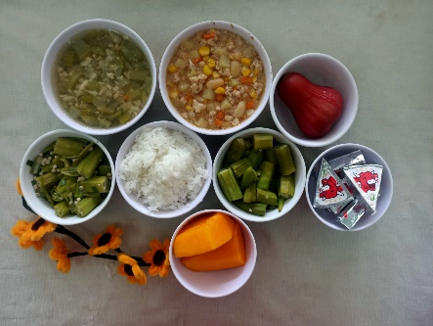 | ĂN XẾ  -Mì bò kho  -Puding  